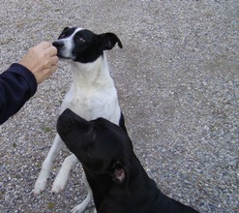

CHICCO FORTUNATO

Ecco Chicco, che improvvisamente dopo una vita sul divano si era ritrovato a cercare casa, e sempre solo in un cortile… Che cambiamento!
Ora si diverte con l’amica pitbull Morgana, con cui si lancia in giochi e corse sfrenate, alla fine dei quali c’è sempre una parola buona, una carezza o un biscottino da aspettare con occhi adoranti.
Siamo molto felici di avere contribuito a fare approdare un cagnolino non più giovane in un porto sicuro, ce ne dovrebbero essere tante di più, di queste persone speciali che sanno vedere attraverso gli occhi dei cagnolini invisibili.

GRAZIE NUOVA FAMIGLIA DI CHICCO!

